**ДЕРЖАВНИЙ ТОРГОВЕЛЬНО-ЕКОНОМІЧНИЙ УНІВЕРСИТЕТ**

**ІНФОРМАЦІЙНІ ТЕХНОЛОГІЇ В ПРОФЕСІЙНІЙ ДІЯЛЬНОСТІ /**

INFORMATION TECHNOLOGIES IN PROFESSIONAL ACTIVITY

**ВІДПОВІДЬ НА ЕКЗАМЕНАЦІЙНИЙ БІЛЕТ №16**

**освітній ступінь бакалавр /** Bachelor

**галузь знань 12 Інформаційні технології /** Information

Technologies

**спеціальність 121 Інженерія програмного /** Software engineering **забезпечення**

**Виконав:** *Пишний Олег Юрійович*

**Дата:** *13.12.2022 р.*

# Білет №16 Задача

# Дано натуральне число. Отримати всі його дільники(функція).

# Розв’язання

1. Схема алгоритму функції та основної програми

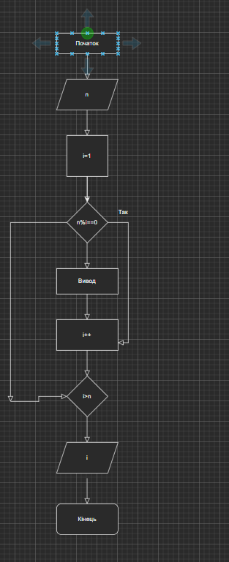

*Схема алгоритму до основної програми*

1. Код програми #include <iostream>

using namespace std;

int main()

{

Setlocale(LC_ALL,””)

int n;

cin>>n;

cout<<”Введіть число N”<<endl;

for( int i=0;i<=n;i++)  
{

if((n% i)==0)

{cout<<”Дільник”<<i<<endl;

}

}

return 0;

}

1. Результат виконання

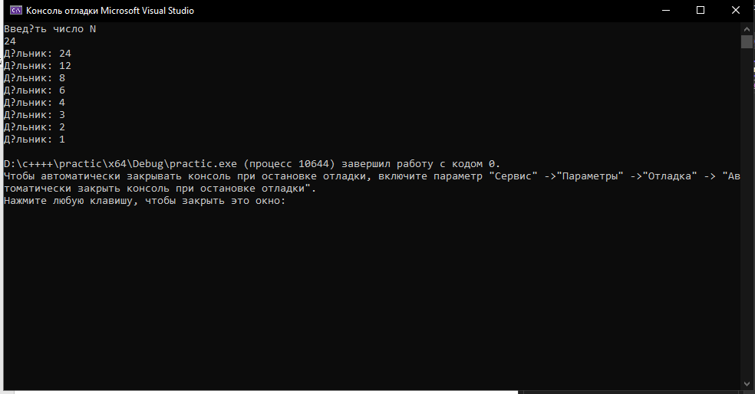

1. Перевірка в Excel